Alkotester

Opis blokovne sheme:

Celotno vezje napaja napetostni stabilizator. Tipalo plina sestavlja z uporoma R napetostni delilnik, ki z izhodno napetostjo od 1V do 4V krmili šest komparatorjev. Ti reagirajo pri napetostih 1,5V, 2,0V, 2,5V, 3,0V 3,5V in 4V. Komparatorji prožijo spominske celice, ki prižigajo LED diode, te so vezane tako, da vsakič gori samo ena dioda, da je poraba vezja manjša. Spominske celice zadržijo prikaz maksimalne izmerjene vrednosti, dokler ne pritisnemo tipko RESET. Prikaz resetiramo, ko se prižge dioda, ki signalizira stanje pripravljen za meritev. Ob vklopu, dokler senzor ne doseže delovne temperature, ta dioda za trenutek ugasne. Vezje za kontrolo napajalne napetosti pa je potrebno zato, ker bi bile meritve pri nižji napetosti nepravilne.

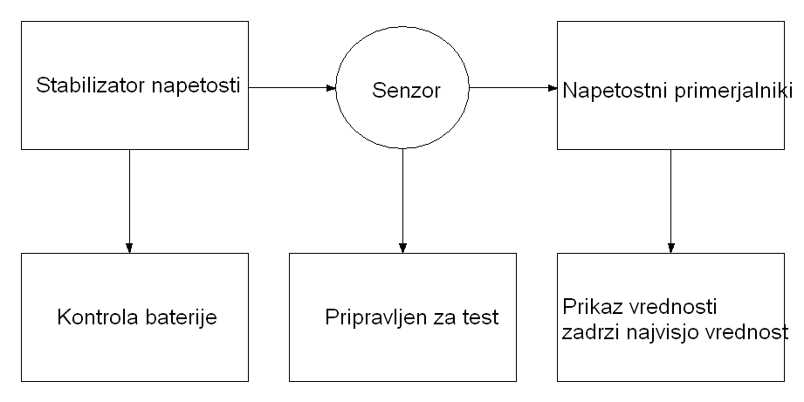
Blokovna shema

Vezalni načrt elementov

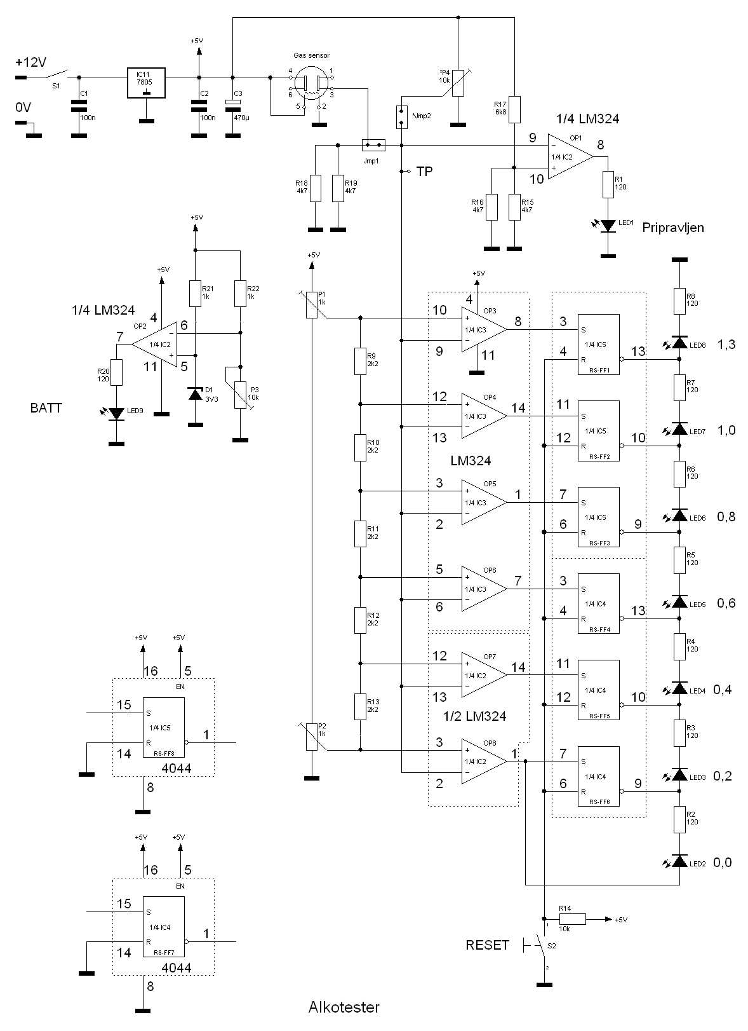

Kosovnica elementov za Alkotester

C1 = 100nF
C2 = 100nF
C3 = 470µF/35V

D1 = 3V3 zener dioda

Jmp1 = kratkostičnik
*Jmp2 = kratkostičnik

gas sensor = TGS822 ali813

LED1 = zelena
LED2 = zelena
LED3 = zelena
LED4 = rumena
LED5 = rumena
LED6 = rdeča
LED7 = rdeča
LED8 = rdeča
LED9 = rdeča

IC1 = 7805
IC2 = LM324
IC3 = LM324
IC4 = 4044
IC5 = 4044

P1 = 1k trimer
P2 = 1k trimer
P3 = 10k trimer
*P4 = 10k trimer

R1 = 120
R2 = 120
R3 = 120
R4 = 120
R5 = 120
R6 = 120
R7 = 120
R8 = 120
R9 = 2k2
R10 = 2k2
R11 = 2k2
R12 = 2k2
R13 = 2k2
R14 = 10k
R15 = 4k7
R16 = 4k7
R17 = 6k8
R18 = 4k7
R19 = 4k7
R20 = 120
R21 = 1k
R22 = 1k

S1 = Stikalo za vklop
S2 = Tipka
Plinski detektor

Za detekcijo alkohola moramo izbrati primeren senzor. Tip senzorja izberemo glede na plin, ki ga želimo zaznavati.
Senzor plina TGS800 ali TGS822 lahko zazna v zraku povečano koncentracijo različnih snovi (propan, butan, aceton, alkoholne pare, etan, metan, ogljikov monoksid...).
Osnova senzorja je keramično telo, na katerega je nanešena tenka plast polprevodniškega materiala, kositrovega dioksida . Prevodnost SnO2 je odvisna od gibljivosti prostih elektronov, število teh je pa odvisno od vsebnosti kisika v zraku okoli tipala. Kositrov dioksid veže nase kisik iz okolice, tako se zmanjša število prostih elektronov in poveča se upornost tipala. Material je občutljiv na molekule plina. Ko se te najdejo v bližini, oksidirajo na površini tipala in tako porabijo vezan kisik. Ob tem se sprostijo prosti elektroni in upornost med priključki se zmanjša. V tipalu je 660mW-tni grelec, ki segreje tipalo na 400°, da tipalo deluje.
Senzor je moramo pred prvo priključitvijo formirati. To naredimo tako, da ga za tri dni priključimo na napajalno napetost 5V, na grelna priključka 2 in 5. Lahko uporabimo tudi izmenično napetost.

Umerjanje in preizkus

Ko vezje sestavimo, ga moramo pred uporabo še umeriti. Nastaviti moramo napetosti pri katerih se bodo prožili komparatorji.

Najprej nastavimo vezje za kontrolo baterije. Zavrtimo potenciometer P3, da dioda ugasne in preverimo, če se prižge, ko napetost na regulatorju pade pod 5V.

Umerjanje prikaza izvedemo tako, da odklopimo kratkostičnik JMP1 in ga prestavimo v položaj JMP2. Drsnik potenciometra P1 postavimo na 5V, drsnik potenciometra P2 pa na 0V. S potenciometrom P4 nastavimo vrednost napetosti v točki TP na 2V, ki jo pomerimo z univerzalnim instrumentom. Pritisnemo RESET tipko. Zavrtimo potenciometer P2, da sveti LED3. Postavimo napetost s P4 na 4V in zavrtimo P1, da zasveti LED8. Ob vsakem nastavljanju moramo pritisniti RESET tipko. Postopek ponovimo večkrat, dokler nam ne uspe nastaviti pravilnega merilnega področja.

Ko smo zaključili postopek umerjanja, prestavimo kratkostičnik v položaj JMP1. Na vato kanemo malo alkohola in hlape pihnemo proti senzorju. Diode bodo odreagirale in pokazale vrednost odvisno od količine alkoholnih hlapov.

